西北五省（区）雷电防护装置
检测报告填写说明
（2026版）

陕西省气象局  监制 | 监 制
甘肃省气象局 | 监 制
青海省气象局 | 监 制
宁夏回族自治区气象局 | 监 制
新疆维吾尔自治区气象局 | 监 制

目 录
1 总体说明 1
1.1 报告组成 1
1.2 报告归档 2
1.3 原始记录 2
1.4 计量单位 2
1.5 简写说明 3
1.6 判定标准及要点 4
2 封面 4
2.1 报告编号 4
2.2 报告二维码 4
2.3 项目名称 4
2.4 项目地址 4
2.5 委托单位 4
2.6 检测机构 5
3 声明 5
4 雷电防护装置检测报告总表 5
4.1页码 5
4.2 检测项目列表 5
4.3 本次检测时间 6
4.4 下次检测时间 6
4.5 检测机构 6
4.6 签发人 6
5 雷电防护装置检测报告综述表 6
5.1 隐蔽资料 6
5.2 编制依据 7
5.3 检测仪器 7
5.4 检测综合结论 7
5.5 检测机构 8
5.6 年月日 8
5.7 编制人 8
5.8 校核人 8
5.9 技术负责人 8
6 雷电防护装置检测平面示意图 9
7 雷电防护装置检测报告——检测点现场图示 14
8 建筑物雷电防护装置检测报告表 14
8.1 单体编号 14
8.2 单体名称 14
8.3 天气情况 14
8.4 使用性质 15
8.5 防雷分类 15
8.6 类别判定依据 15
8.7 建筑物信息 15
8.8 检测时间 15
8.9 防雷区 15
8.10 接闪装置 15
8.11 引下装置 20
8.12 接地装置 24
8.13 磁屏蔽 28
8.14 防雷等电位连接 29
8.15 电涌保护器 32
9 检测结果及判定 37
9.1 检测结果 37
9.2 判定结论 37
10 技术评定 37
10.1 技术评定 37
10.2 检测专用章 37
10.3 年月日 38
10.4 检测人 38
10.5 校核人 38
10.6 技术负责人 38
11 附表 38
11.1 附表a 38
11.2 附表b 39
12 雷电防护装置安全问题隐患现场照片及说明 39
13 参与本项目雷电防护装置检测人员相关证件 41
14 附页 42
15 专业模板 42
15.1 数据中心雷电防护装置检测报告表 42
15.2 加油（气）站雷电防护装置检测报告表 43
15.3 石油库雷电防护装置检测报告表 45
15.4 通信局站（基站）雷电防护装置检测报告表 46
15.5 大型浮顶油罐雷电防护装置检测报告表 46
15.6 输油（气）管道雷电防护装置检测报告表 47
15.7 石油化工雷电防护装置检测报告表 47
15.8 液化石油气瓶装供应站雷电防护装置检测报告表 51
15.9 煤炭矿区雷电防护装置检测报告表 52
15.10 旅游景区雷电防护装置检测报告表 52
15.11 风力发电机组雷电防护装置检测报告表 53
15.12 太阳能光伏系统雷电防护装置检测报告表 53
16 其他 54
17 检测项目及方法 54
18 整改意见书模板（参考） 57

雷电防护装置检测报告填写说明

1 总体说明

报告组成
雷电防护装置检测报告模板分验收和检测两大类。验收检测为新建、改建、扩建的建筑物防雷装置投入使用前的检测，定期检测为投入使用后的防雷装置按规定周期进行的检测。模板共分为13类，分别为建筑物雷电防护装置检测报告模板和12类专业雷电防护装置检测报告模板。
报告由封面、声明、雷电防护装置验收（定期）检测报告总表、雷电防护装置验收（定期）检测报告综述表、雷电防护装置检测平面示意图、雷电防护装置检测报告—检测点现场图示、建筑物雷电防护装置检测报告表（及12类专业）、接地电阻测试表（附表a，以下简称附表a）、等电位和电气连接、电气贯通性能测试表（附表b，以下简称附表b）、雷电防护装置安全问题隐患现场照片及说明、参与本项目雷电防护装置检测人员相关证件、附页组成，并按照上述顺序装订。
雷电防护装置验收（定期）检测报告总表、雷电防护装置验收（定期）检测报告综述表、雷电防护装置检测平面示意图、雷电防护装置检测报告—检测点现场图示、接地电阻测试表（附表a）、等电位和电气连接、电气贯通性能测试表（附表b）、雷电防护装置安全问题隐患现场照片及说明、参与本项目雷电防护装置检测人员相关证件均可续页。检测报告表中接闪器支架拉力行数可以调整，浪涌保护器（SPD）测试表可续页。检测项目未涉及其他专业时，检测报告可为建筑物雷电防护装置检测报告，若涉及其余专业时应由建筑物雷电防护装置检测报告和其他专业雷电防护装置检测报告按单体顺序组合形成。
示例：加油（气）站雷电防护装置验收检测报告
报告组成：总表、综述表、雷电防护装置检测平面示意图、检测点现场图示、建筑物雷电防护装置检测报告表（站房）、加油（气）站雷电防护装置检测报告表、接地电阻测试表（附表a）、等电位和电气连接、电气贯通性能测试表（附表b）、雷电防护装置安全问题隐患现场照片、参与本项目雷电防护装置检测人员相关证件、附页。
说明：加油（气）站雷电防护装置验收检测报告表包含内容为罩棚、油罐区、储气区，不包含站房。站房检测表应使用建筑物雷电防护装置检测报告表。

1.2 报告归档
检测技术档案一般包括检测报告、原始记录表、项目合同书、整改意见书及复检报告（未涉及整改除外）等。

1.3 原始记录
原始记录表由检测机构依据检测报告模板自行设计制定。原始记录涉及要素应能充分支撑报告，应能溯源编制报告所需的全部信息。
原始记录应有被检测机构人员签字确认。

1.4 计量单位
使用的计量单位和符号应符合国家计量标准，雷电防护装置检测数据的计算和整理应按照GB/T 21431-2023的规定使用数值修约比较法。
（1）建筑物和被保护物长宽高以及接闪器、引下线、接地体、导线长度等大尺寸物体的计量单位为米（m），数值保留一位小数（示例2.9m）；
（2）扁钢、圆钢、角钢、钢板厚度、直径等的计量单位为毫米（mm），一般取整数，当该材料计量精度为一位小数时，保留一位小数（示例φ=12mm，T=0.7mm）；
（3）截面积的计量单位为平方毫米（mm²），一般取整数，部分留一位小数；
（4）工频、冲击电阻值计量单位为欧姆（Ω），保留一位小数（示例2.9Ω）；
（5）过渡电阻计量单位为欧姆（Ω），要求≤0.03Ω的保留三位小数（示例0.023Ω），要求≤0.2Ω的保留两位小数（示例0.13Ω）；电涌保护器压敏电压计量单位为伏（V_{V}），数值取整数；泄漏电流计量单位为微安（μA），数值取整数；绝缘电阻计量单位为兆欧
（MΩ），数值取整数。

1.5 简写说明
（1）检测报告内页中“―”表示无此检测项目，“/”表示有此项目但无法获取结果（不建议使用，宜通过多种手段实现应检尽检）；
（2）表示材质时，“Fe”表示铁（钢），“Cu”表示铜，“Al”表示铝；
（3）表示规格时，“－”表示扁钢（钢），“S”表示截面，“Φ”表示直径，“R”表示半径，“T”表示厚度；
（4）表示方位时，“E、S、W、N”分别表示东、南、西、北；
（5）除独立接闪器的接地电阻或明确标注外，接地电阻值均为工频接地电阻值。

1.6 判定标准及要点
模板针对各子项列举了普遍涉及的规范标准要点，在具体业务使用中各检测机构应根据特定检测对象的性质引用对应规范标准，按照标准效力优先级和技术指标要求选取引用优先级高、指标高的要点。

2 封面

2.1 报告编号
检测机构对本单位出具的检测报告所确定的唯一性、连续性编码。编号规则：资质证编号+[年份]+[检测类别]+四位数字流水号，其中检测类别为验检或定检，四位数字编码可根据公司管理自行编码。
示例：
验收检测报告编号：1102017010〔2026〕[验检]0001
定期检测报告编号：1102017010〔2026〕[定检]0001

2.2 报告二维码
此码为全国防雷减灾综合管理服务平台或省（区）级防雷监管平台生成的雷电防护装置检测报告二维码。

2.3 项目名称
合同中约定的接受雷电防护装置检测具体项目的名称。

2.4 项目地址
合同中约定的接受雷电防护装置检测具体项目的地址。

2.5 委托单位
接受雷电防护装置检测的单位名称，一般为雷电防护装置的产权单位、使用单位、管理单位。

2.6 检测机构
承担检测的检测机构全称，必须与检测资质证号所属的检测机构名称和公章一致。该处加盖检测机构公章。

3 声明
检测机构信息：单位名称是法人资格证书中的名称与资质证中的名称必须一致；办公地址为办公场所所在地；联系电话必须是检测机构人员座机或手机号码；检测资质证二维码为气象主管机构颁发的资质证中的二维码，具有唯一性，二维码大小适当即可。

4 雷电防护装置检测报告总表

4.1页码
检测报告除封面外，应统一编制页码。页码必须连续编号，检测机构通过办公软件在每页下端居中页脚位置插入页码，自动生成，格式为：第X页共XX页。

4.2 检测项目列表
按照单体名称逐一填写，与检测表顺序一致。单体可以是建（构）筑物、户外装置、信息机房、储罐等特定对象；检测结论是单体的检测结果，填写“符合”或“不符合”。
示例：
01号储油（气）罐、02号储油（气）罐……每个储油（气）罐为一个单体，不能将整个储油（气）罐区作为一个单体编制检测表，每个独立储油（气）罐应有一个对应的单体名称和检测表。
01号风塔、02号风塔……不能将整体多个风塔作为一个单体编制检测表，每个独立风塔应有一个对应的单体名称和检测表。
01号光伏阵列、02号光伏阵列……不能将整体多个光伏阵列作为一个单体编制检测表，每个独立光伏阵列应有一个对应的单体名称和检测表。

4.3 本次检测时间
填写整个项目开始检测和结束检测时间。

4.4 下次检测时间
从本次检测结束时间按半年或一年计算，下次检测时间从检测周期结束日的第二天开始算起。
示例：
本次检测结束时间：2026年6月17日
下次检测时间：2027年6月18日

4.5 检测机构
该处加盖检测机构公章，填写报告签发当天的日期。

4.6 签发人
检测机构具有签发报告资格的人员应用黑色的钢笔或碳素笔签署或盖章。

5 雷电防护装置检测报告综述表

5.1 隐蔽资料
查阅雷电防护装置的隐蔽工程记录、施工记录、设计文件、竣工文件、产品质量文件、运行维护记录或第三方报告等档案资料来获取相关信息。
查阅数据的真实性和准确性由承担检测的单位负责确认。报告中数据的法律责任由检测机构承担。

5.2 编制依据
（1）标准应首先按照标准级别排序，国家标准按照标准号从小到大顺序排列，强制性国家标准排在推荐性国家标准前；行业标准按照行业标准代号字母顺序排列，同一行业标准按标准号从小到大顺序排列；地方标准按照标准号从小到大顺序排列；团体标准按照团体标准代号字母顺序排列，同一团体标准按照标准号从小到大顺序排列；
（2）现场检测原始记录；
（3）委托单位提供的雷电防护装置设计、竣工、验收等技术资料以及历史检测资料；
（4）检测技术方案。

5.3 检测仪器
填写本项目使用的仪器设备信息，包括仪器名称、仪器型号、仪器编号（出厂编号或自编号）、测量范围、检定/校准证书有效期。

5.4 检测综合结论
检测机构依据技术标准规范，对受检项目整体雷电防护装置的设置情况与综合性能是否合格作出综合评价。
示例：
A.例如某检测项目经过检查、测量、查阅资料后雷电防护装置存在不符合项。检测综合结论格式如下：
1.经本次检查、测量、查阅资料和信息综合分析，得出如下结论：该项目整体雷电防护装置综合评定为合格或不合格。
2.该项目雷电防护装置存在以下不符合项：
（1）××建筑物：屋顶××设备未连接到接闪带上，总配电室第一级SPD的参数配置不符合规范要求。（详见第××页）；
（2）××机房：××设备与引下线距离小于规定间距，机房静电地板支撑件过渡电阻超过规定值。（详见第××页）；
（3）××危险品库：金属门窗过渡电阻值超过规定值。（详见第××页）；
B、例如某检测项目经过检查、测量、查阅资料后雷电防护装置没有不符合项。检测综合结论格式如下：
1.经本次检查、测量、查阅资料和信息综合分析，得出如下结论：该项目整体雷电防护装置综合评定为合格或不合格。
2.该项目雷电防护装置存在以下不符合：无。

5.5 检测机构
该处加盖检测机构专用章，填写盖章当天的日期。

5.6 年月日
填写技术负责人签字的日期。

5.7 编制人
编制人可以是参与现场检测或未参与现场检测人员，应用黑色的钢笔或碳素笔签署或盖章。

5.8 校核人
校核人必须是参与现场检测的人员，校核报告后应用黑色的钢笔或碳素笔签署或盖章。

5.9 技术负责人
检测机构技术负责人审核确认后应用黑色的钢笔或碳素笔签署或盖章。

6 雷电防护装置检测平面示意图
雷电防护装置检测平面示意图应有图号（自行编写，序号连续即可）、图名、方位和人员签字。平面示意图可按照实际增加受检单位包括全部单体的布局示意图，如平面示意总图，剩余平面示意图必须按照单体进行绘制。
检测机构绘制雷电防护装置检测平面示意图后将出现的图例标注在下端，所列图例须在图中有该图例所代表的装置。常见制图符号可参考QX/T 166-2012《防雷工程专业设计常用图形符号》、09DX001《建筑电气工程设计常用图形和文字符号》、GB／T 50786-2012《建筑电气制图标准》。当图例依然无法完全表达检测装置时，可依据简洁化、形象化、便于绘制的原则自行设计图例或用文字表述。
雷电防护装置检测平面示意图应含检测对象（单体）的基本要素：被检对象基本形状、被检对象几何尺寸、接闪器、引下线、接地装置、检测点、电气预留点、配线拓扑和SPD示意图。若单页图幅无法完整绘制，可增设续页补充绘制。
雷电防护装置检测平面示意图中的制图人、校核人、技术负责人应用黑色的钢笔或碳素笔签署。制图人为绘制该平面图的实际操作人，校核人为参与现场检测的人员。
注意事项：使用电子签名的，应符合《中华人民共和国电子签名法》相关规定，取得电子认证，签署时电子签名制作数据仅由电子签名人控制，签署后对电子签名的任何改动能够被发现。

示例：雷电防护装置检测平面示意总图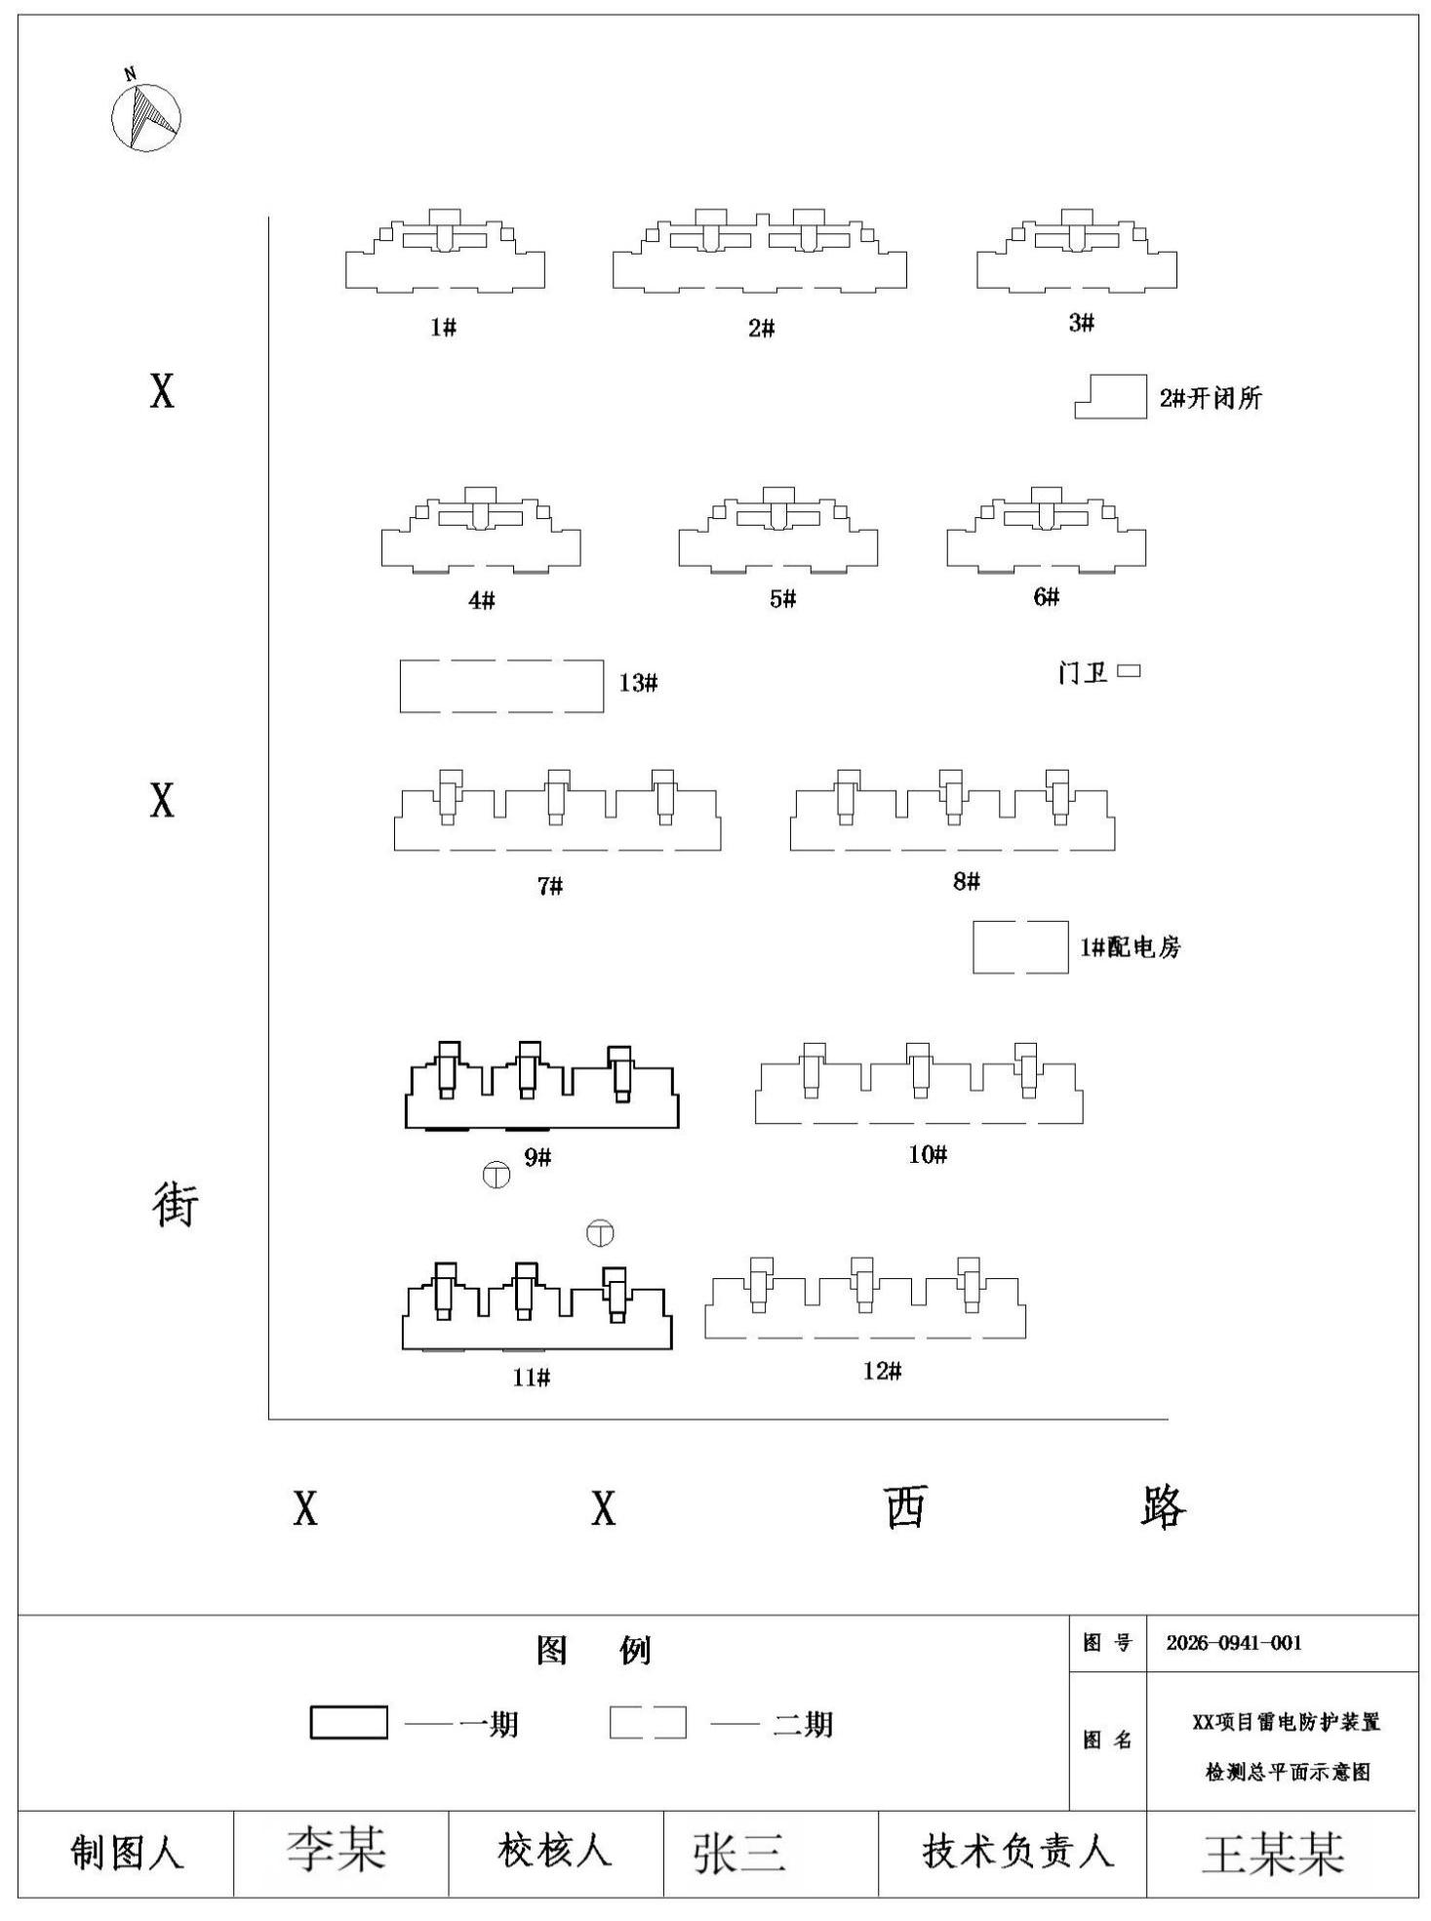
检测单体雷电防护装置检测平面示意图
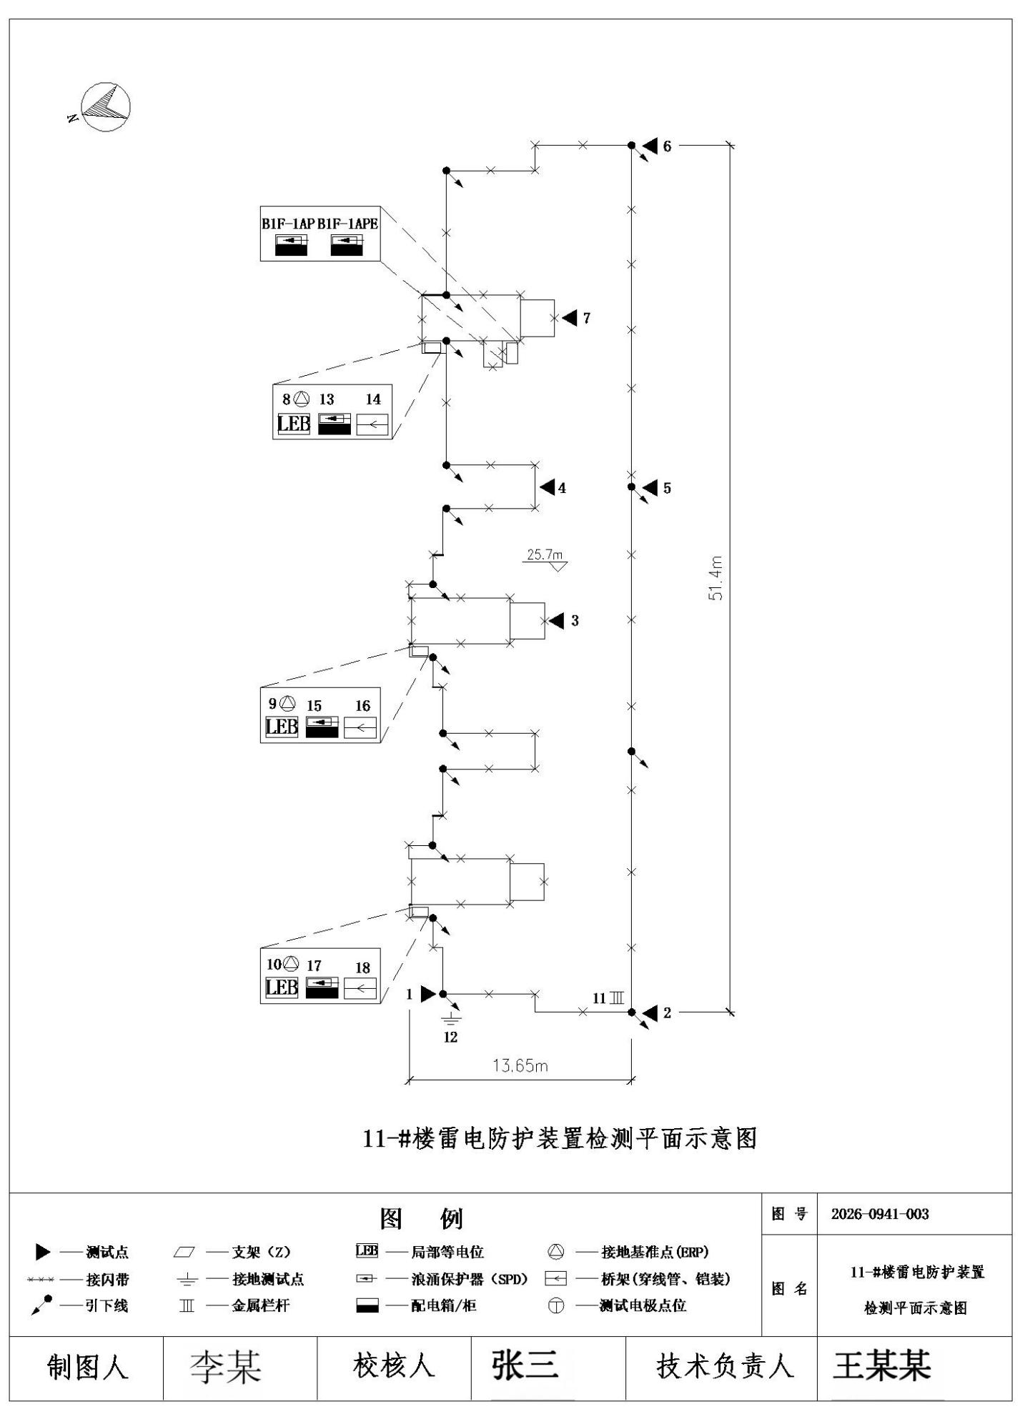
雷电防护装置检测平面示意总图
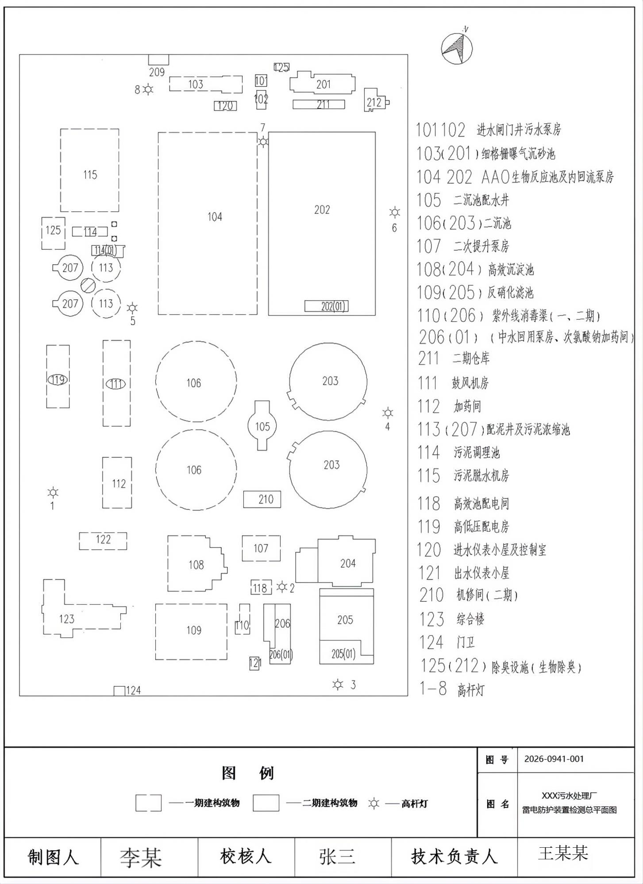
检测单体雷电防护装置检测平面示意图
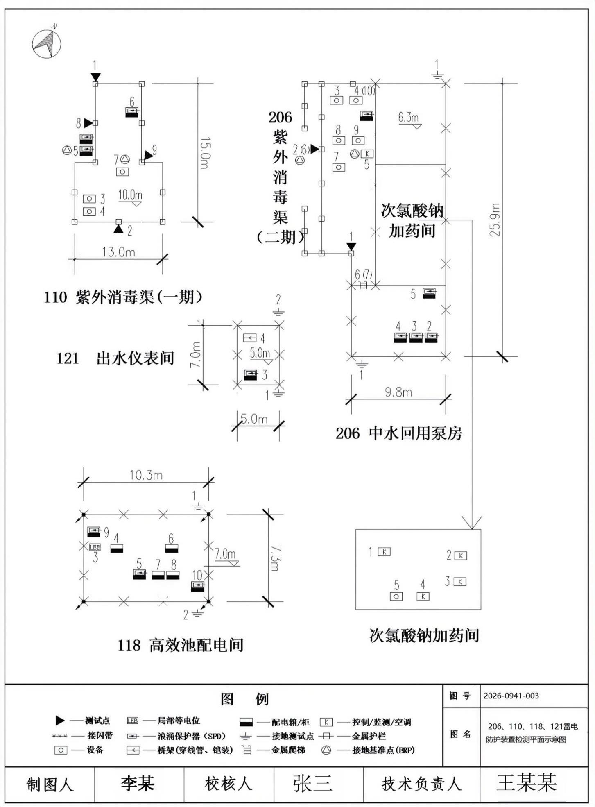

7 雷电防护装置检测报告——检测点现场图示
当雷电防护装置平面示意图无法完整反映装置具体细节时或无设计图时，需要根据现场雷电防护装置情况绘制反映雷电防护装置现状的现场图示，可以是手绘图、局部照片等。当无需要时可不出具此页。
需注意不要和平面示意图混淆，检测点现场图示为具体的检测点现场图示，而不是建筑物单体雷电防护装置平面示意图。
示例：门窗等电位连接、卫星天线的暗敷等电位连接
检测点序号 | 检测点现场图示 | 检测点序号 | 检测点现场图示
XX | 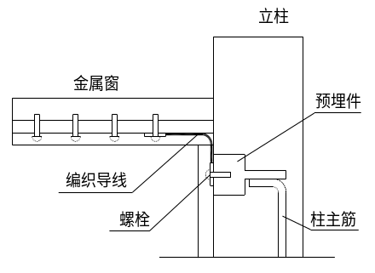 | XX | 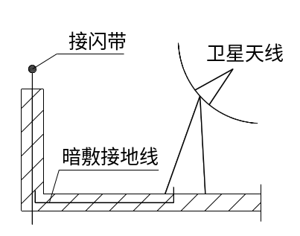

8 建筑物雷电防护装置检测报告表

8.1 单体编号
检测的建（构）筑物单体编号，与总表中的单体一一对应。

8.2 单体名称
检测的建（构）筑物名称，与总表中的单体名称一一对应。

8.3 天气情况
填写“晴”或“阴”或“多云”等（温度和湿度确有必要时现场测量，示例：T:3℃，RH：40%）。

8.4 使用性质
填写“办公”或“住宅”或“生产”或“仓库”或“仓储”等。

8.5 防雷分类
填写“第一类”或“第二类”或“第三类”。

8.6 类别判定依据
定性判断、计算、查阅设计资料等。

8.7 建筑物信息
长、宽、高（m）、建筑物面积通过现场测量或查阅原设计图纸确定，长、宽、高，单位m，保留小数点后1位；建筑物面积单位m²，数值取整数。

8.8 检测时间
每个单体开始和结束时间，与全国防雷减灾综合管理服务平台或省级防雷监管平台时间一致。

8.9 防雷区
根据被检测单体防雷装置所处的位置进行判定，填写LPZ0A、LPZ0B、LPZ1、LPZ2等。

8.10 接闪装置
（1）类型和方式
类型：填写“专设”或“自然”或“混合”。
方式：填写“接闪杆”或“接闪带”或“接闪线”或“接闪网”或“金属构件”或“金属屋面”等。
注：混合指接闪带和金属屋面、金属构件等共同存在的形式。
数量：全数。
来源：观察检查；当无法观察检查时应查阅资料。
（2）敷设和位置
敷设：填写“明敷”或“暗敷”。
位置：填写“屋面沿女儿墙”或“外墙外表面”或“屋檐边垂直面”或“屋面”等。
数量：全数。
来源：观察检查，必要时使用钢筋检测仪等设备检查暗敷接闪器的情况；当无法观察检查时，应查阅资料。
（3）材料和规格
材料：填“Fe”或“Cu”；金属构件填写自身。
规格：填写修约值，单位为mm。
数量：全数。
来源：观察检查，必要时使用游标卡尺、千分尺或测厚仪等测量；当无法观察检查时，应查阅资料。
（4）安装工艺和现状
工艺：填“焊接”或“卡接器连接”或“铜锌合金焊”或“熔焊”或“卷边压接”或“缝接”或“螺钉”或“螺栓连接”；可燃材料构成的屋顶上安装时，填“工艺/隔离”；
现状：①专用接闪杆：填写是否位置正确、焊缝饱满、防腐完整；②接闪带、网：填写是否位置正确、平整顺直、无急弯。③金属屋面：填写是否持久电气贯通。
数量：a）不同类型的接闪器之间：全数；
b）相同类型的接闪器之间：不应少于连接处总数的
10%，且不少于1处。
来源：观察检查，必要时使用长度测量设备测量；当无法观察检查时应查阅资料。
（5）锈蚀
填写“无锈蚀”或当锈蚀≤1/3且圆钢≥Φ8mm时填“锈蚀”，或“锈蚀超过1/3”。
数量：全数。
来源：观察检查，必要时使用游标卡尺、千分尺或测厚仪等测量；当无法观察检查时，应查阅资料。
（6）固定支架的垂直拉力
用字母表示方位可表示为：NW，NE，SW，SE，W，N，E，S。例如：SE/牢固、N/脱落。施加大于等于49N时支架状态，填写相应方位及其牢固、松动、脱落状态。
数量：不应少于固定支架总数的10%，且不少于1处。
来源：使用拉力计等设备对接闪器的固定支架施加不小于49N的垂直拉力，观察检查其是否固定可靠。
方位确定方法：
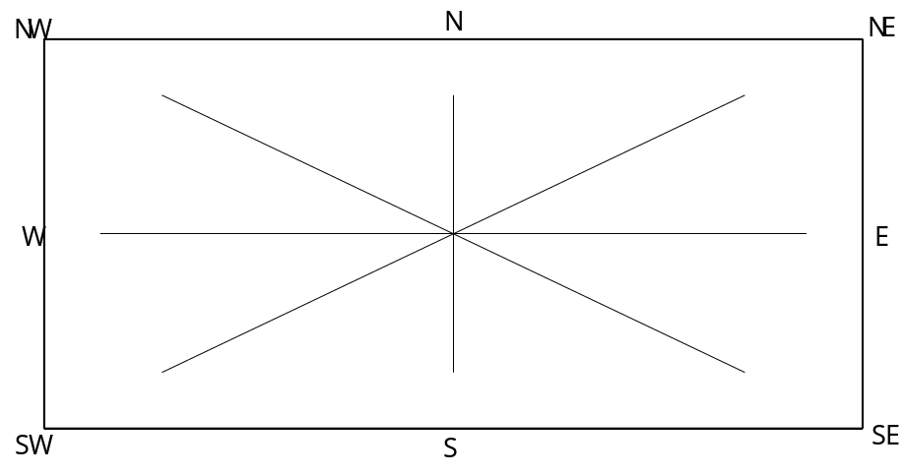
（7）固定支架间距/高度
填写实际测量的数值，多于1个数值时从大到小排序依次填写，单位为m。
数量：不应少于固定支架总数的10%，且不少于1处。
来源：观察检查，必要时使用长度测量设备测量；当无法观察检查时应查阅资料。
（8）网格尺寸
填写实测值，单位为m。
数量：全数。
来源：观察检查，必要时使用长度测量设备测量；当无法观察检查时应查阅资料。
（9）伸缩缝的跨接
填写“跨接”或“无跨接”，当有跨接时过渡电阻修约值填写入附表b；当伸缩缝处接闪带为“Ω”型整体时，填写Ω型。
数量：全数。
来源：观察检查。
（10）等电位连接性能
填外露的金属物处于LPZ0A区与建筑物顶部或外墙上的接闪器进行等电位连接的设备、设施、金属构件等的名称。等电位连接性测试值为过渡电阻值，测试过渡电阻值须有ERP接地基准点，接地基准点接地电阻数据填写入附表a。过渡电阻修约值填写入附表b。
数量：全数。
来源：观察检查，并测量过渡电阻，测量方法应按照GB/T 21431—2023附录D进行。
（11）附着
填写“有”或“无”。当填写“有”时，要填写具体的附着物名称。
数量：全数。
来源：观察检查。
（12）间隔距离
①接闪器与被保护建筑物；②接闪器与放散管；③接闪器与树木；④第一类防雷建筑物：接闪器与被保护建筑物及与其有联系的放散管（阻火器）、通气管（呼吸阀）、排风管（风帽）等；⑤第一类防雷建筑物接闪器与其保护范围之外树木之间的距离。填写：与之有关的建筑、设备名称和实测值距离，单位为m。
数量：全数。
来源：观察检查，必要时使用长度测量设备测量；当无法观察检查时，应查阅资料。
（13）防侧击措施
起始高度填写“30m”或“45m”或“60m”；措施填写水平接闪器与引下线连接处；金属物与防雷装置连接处。填写实测值，单位为Ω，实测值填写入附表b。
数量：各类型金属物不应少于该类型总数的5%，且均不少于1处。
来源：观察检查，并测量过渡电阻，测量方法应按照GB/T 21431—2023附录D进行。当无法观察检查及测量时，应查阅资料。
（14）保护范围
填写“有效覆盖”或“未有效覆盖”，原始记录中须应有计算、佐证资料支持。
数量：全数。
来源：通过观察检查，必要时查阅资料或使用长度测量设备测量接闪器的高度、间距、与被保护物距离等相关数据，根据滚球半径和GB 50057—2010附录D的规定综合分析确定保护范围，年预计雷击次数大于或等于0.05的粮、棉及易燃物大量集中的露天堆场，滚球半径可取100m。

8.11 引下装置
（1）类型
填写“专设”或“自然”，表述为专用引下线的归为自然引下线。
数量：全数。
来源：观察检查；当无法观察检查时，应查阅资料。
（2）敷设
填写“明敷”或“暗敷”。
数量：全数。
来源：观察检查，必要时使用钢筋检测仪等设备检查暗敷引下线的情况；当无法观察检查时，应查阅资料。
（3）材料规格
材料填写“Fe”或“Cu”、金属构件填写“自身”；规格填写实测值（mm）。
数量：全数。
来源：观察检查，必要时使用游标卡尺、千分尺或测厚仪等测量；当无法观察检查时，应查阅资料。
（4）安装工艺和现状
安装工艺:填写“焊接”或“绑扎”或“螺钉或螺栓”；或“铜锌合
金焊”或“熔焊”或“卷边压接”或“缝接”或“机
械”。焊接长度：测值（mm）。
现状：明敷引下线敷设填写“平正顺直，无急弯；焊缝饱满无遗漏；焊接部分防腐完整”；暗敷时通过查阅资料获得，若无法查阅资料时应填写为“/”，表示无法获取结果。
数量：不应少于连接点总量5%，且不应少于1处。
来源：观察检查，必要时使用长度测量设备测量；当无法观察检查时，应查阅资料。
（5）锈蚀
填写“无锈蚀”或“锈蚀”或“锈蚀超过1/3”。
数量：全数。
来源：观察检查，必要时使用游标卡尺、千分尺或测厚仪等测量；当无法观察检查时，应查阅资料。
（6）固定支架的垂直拉力
用字母表示位置可表示为：NW，NE，SW，SE，W，N，E，S施加大于等于49N时支架状态，填写牢固、松动、脱落。例如：S/牢固、E/脱落。
数量：不应少于固定支架总数的10%，且不少于1处。
来源：使用拉力计等设备对引下线的固定支架施加不小于49N的垂直拉力，观察检查其是否固定可靠。
（7）固定支架的间距
填写固定支架实测间距，单位为m。
数量：不应少于固定支架总数的10%，且不少于1处。
来源：观察检查，必要时使用长度测量设备测量；当无法观察检查时，应查阅资料。
（8）断接卡设置和保护措施
断接卡设置高度：填写实测值，单位m。
保护措施填写“暗敷”或“镀锌角钢”或“改性塑料管”或“橡胶管”等。
数量：全数。
来源：观察检查，必要时使用长度测量设备测量；当无法观察检查时，应查阅资料。
（9）防接触电压和旁侧闪络电压措施
填写“大于10根柱子组成的自然引下线”或“敷设绝缘保护管”或“警示牌”或“带警示牌的护栏”或“不带警示牌的护栏”。护栏与引下线水平距离不应小于3m，5cm 厚沥青层，15cm 厚砾石层，在高 2.7m 以下部分应穿能耐受100kV 冲击电压（1.2/50 μs 波形）的绝缘保护管。
数量：全数。
来源：观察检查，必要时使用长度测量设备测量；当无法观察检查时，应查阅资料。
（10）附着
填写“有”或“无”。当填写“有”时，要填写具体的附着物名称。
数量：全数。
来源：观察检查。
（11）间隔距离
填写引下线与其他设施的最小距离，当检测结果多于1个时应按照从小到大次数依次填写，单位为m。
数量：全数。
来源：观察检查，必要时使用长度测量设备测量；当无法观察检查时，应查阅资料。
（12）电气连接性能
专设引下线：引下线上端与接闪器之间过渡电阻，填写实测值，单位为Ω；引下线下端与接地装置之间的过渡电阻，填写实测值，单位为Ω。
自然引下线：接闪器与接地装置之间的整体电阻，填写实测值，单位为Ω。
测试过渡电阻值须有ERP接地基准点，接地基准点接地电阻数据填写入附表a，或从附表a中选取，不再测试接地电阻。过渡电阻检测数值填写入附表b。
数量：a）专设引下线全数。
b）自然引下线不应少于1次。
来源：a）专设引下线：观察检查，并测量引下线上端与接闪器、引下线下端与接地装置之间的过渡电阻，测量方法应按照GB/T 21431—2023附录D进行；
b）自然引下线：观察检查，并测量接闪器与接地装置之间的整体电阻，测量方法应按照GB/T 21431—2023附录D进行。
（13）数量和间距
填写数量的实测值，单位为根或处；间距实测值的平均值，单位为m。
数量：全数。
来源：观察检查，必要时使用环路电阻测试仪、钢筋检测仪等设备检查引下线的数量；观察检查，必要时使用长度测量设备测量引下线的间距。当无法观察检查时，应查阅资料。

8.12 接地装置
（1）类型
填写“自然接地装置”或“人工接地装置”，可简写为：“自然”或“人工”。当接地装置同时包含“自然接地装置”和“人工接地装置”时，填写“混合”。
数量：全数。
来源：观察检查；当无法观察检查时，应查阅资料。
（2）布置
建筑物基础作为接地装置时填写建筑基础。
接地装置采用专用接地装置时，接地装置填写A型接地装置或B型接地装置。可简写为A型或B型。当接地装置为混合型时，填写“混合型”。
放射型（A型）接地装置：每根引下线终端的接地形成开放式接地体，也称放射型接地体。
环形（B型）接地装置：围绕着建筑物形成封闭环形的接地体。
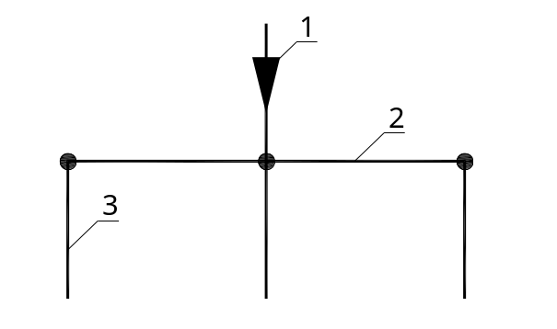
A型接地装置
1——引下线；2——水平接地体；3——垂直接地体
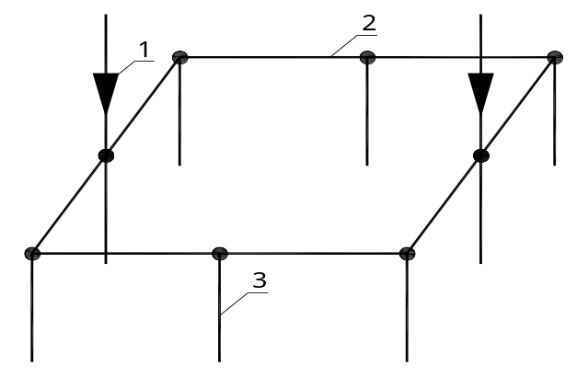
B型接地装置
1——引下线；2——水平接地体；3——垂直接地体
数量：全数。
来源：观察检查；当无法观察检查时，应查阅资料。
（3）材料和规格
材料：填写Fe/Cu；规格：填写实测值，单位为mm。
数量：全数。
来源：观察检查；必要时使用游标卡尺、千分尺或测厚仪等测量；当无法观察检查时，应查阅资料。
（4）焊接和防腐
焊接：填写“放热焊接”或“通用焊接”，焊接长度：填写实测值，单位为mm。
防腐：填写“防腐漆”或“沥青”或“混凝土”。
数量：a）焊接：不同的焊接方法不应少于该焊接方法总数的50%，且不少于1处。
b）防腐：不应少于明敷接地线总数50%，且不少于1处。
来源：观察检查，必要时使用长度测量设备测量；当无法观察检查时，应查阅资料。
（5）防跨步电压措施
填写“大于10根柱子组成的自然引下线”或“敷设保护层”或“均衡电位”或“警示牌”或“带警示牌的护栏”或“不带警示牌的护栏”。
数量：全数。
来源：观察检查，必要时使用长度测量设备测量；当无法观察检查时，应查阅资料。
（6）填土
填写“无沉陷”或“有沉陷”；人工接地体埋深：填写实测值，单位为m。
数量：全数。
来源：观察检查。
（7）间隔距离
其他金属构件和线路与接地装置之间距离，填写实测值，单位为m。
第一类≥3m，二、三类用GB50057—2010，4.3.7和4.4.8条计算，填写实测值，单位为m。
人工接地体距离建筑基础不应小于1m，填写实测值，单位为m。
数量：全数。
来源：观察检查，必要时使用长度测量设备测量；当无法观察检查时，应查阅资料。
（8）共用接地
填写“共用”或“独立”；当第一类防雷建筑物防直击雷接地装置时填写独立。第二、第三类均填写共用接地。
数量：全数。
来源：观察检查；当无法观察检查时，应查阅资料。
（9）电气贯通性能
电气和电子系统线路连通的互相邻近的建筑物之间的接地装置的过渡电阻值，填写实测修约值，单位为Ω。过渡电阻实测修约值填写入附表b。
数量：全数。
来源：观察检查，并测量过渡电阻，测量方法应按照GB/T21431—2023附录D进行。
（10）接地电阻
各类型防雷建筑物接地装置的接地电阻值。独立接地装置：断接卡断开测量接地电阻；环形接地装置：断接卡不断开测量接地电阻；自然引下线：在测试卡（端子）处测量接地电阻值，填写实测修约值，单位为Ω。接地电阻实测修约值填写入附表a。
数量：全数。
来源：测量接地电阻，测量方法应按照GB/T21431—2023附录E进行测量。当需要计算冲击接地电阻时，应按照GB/T21431—2023附录F测量土壤电阻率，并根据GB/T21431—2023附录G计算。当与引下线连接的接地装置为独立接地体时，应打开断接卡并确保引下线和接地线间绝缘后测量；当与引下线连接的接地装置为环形接地体时，可不断开断接卡；当采用自然引下线时，应在测试卡（端子）处测量接地电阻。
（11）土壤电阻率
建议多次测量不同距离的土壤电阻率。如受场地限制仅做一次，建议测量5m极间距时的土壤电阻率。
填写经过季节修正和修约后的数值。

8.13 磁屏蔽
（1）位置
大尺寸金属件、屏蔽电缆、穿入格栅形大空间屏蔽的导电金属物、防雷专用屏蔽室、建筑物之间的连接线路，填写各种连接的实际名称。
数量：不少于该类型总数的10%，且均不少于1处。
来源：观察检查；当无法观察检查时，应查阅资料。
（2）等电位和电气连接性能
屋顶金属表面、立面金属表面、混凝土内钢筋和金属门窗框架等大尺寸金属件与等电位连接处；屏蔽电缆屏蔽层两端在防雷区交界处与等电位连接排连接处；格栅形大空间屏蔽与穿入的导电金属物连接处；防雷专用屏蔽室屏蔽壳体、屏蔽门、滤波器等与等电位排连接处的实测过渡电阻值，填写实测修约值，单位为Ω。过渡电阻实测修约值填写入附表b。
数量：a）专设屏蔽室：全数。
b）其他各类型金属物、屏蔽电缆金属屏蔽层等：不应少于该类型总数的10%，且均不少于1处。
来源：测量过渡电阻，测量方法应按照GB/T21431—2023附录D进行。
（3）电气贯通性能
金属管、金属格栅或钢筋成格栅形的混凝土管道两端之间的实测过渡电阻值，填写实测修约值，单位为Ω。过渡电阻实测修约值填写入附录b。
数量：全数。
来源：测量过渡电阻，测量方法应按照GB/T21431—2023附录D进行。
（4）屏蔽效果
填写被保护设备在屏蔽空间的磁场强度，单位为Gs。
数量：a）第二类防雷建筑物中的数据机房或通信机房：全数。b）其他有特殊需求的屏蔽空间：全数。
来源：采用下列一种或多种方法。
a）查阅资料或使用长度测量设备获得格栅形屏蔽网格宽、格栅形屏蔽网格导体半径和屏蔽空间内被保护设备与屏蔽空间的距离等相关数据后，依据GB50057—2010中6.3.2规定的方法，计算被保护设备在屏蔽空间内的磁场强度。
b）测量被保护设备在屏蔽空间内的磁场强度，测量方
法应按照GB/T21431—2023附录H进行

8.14 防雷等电位连接
（1）位置
填写实际位置，线路敷设情况填写“架空”或“埋地”。
数量：a）第一类防雷建筑物：全数；
b）符合GB50057—2010中3.0.3第5款～第8款规定的第二类防雷建筑物：全数；
c）电子系统外露导电物：全数；
d）其他防雷建筑物：不应少于各类型位置总数的20%且均不少于1处。
方法：a）长金属物的弯头、阀门、法兰盘等连接处测量过渡电阻，测量方法应按照GB/T21431—202附录D进行，根据测量结果观察检查；
b）其他位置，观察检查；当无法观察检查时应查阅资料。
（2）结构
填写“S型”或“M型”或“SM型”。
数量：全数。
来源：观察检查，必要时使用长度测量设备测量；当无法观察检查时，应查阅资料。
注：SM指单点和多点接地的组合，也即有S型和M型的组合形式。
（3）材料和规格
材料填写Fe/Cu/Al；规格填写实测值（φ=mm，S=mm²，L=m），单位为m或mm。
数量：a）第一类防雷建筑物：全数；
b）符合GB50057—2010中3.0.3第5款～第8款规定的第二类防雷建筑物：全数；
c）电子系统外露导电物：全数；
d）其他防雷建筑物：不应少于各类型位置总数的20%，
且均不少于1处。
来源：观察检查，必要时使用游标卡尺、千分尺或测厚仪等
测量；当无法观察检查时，应查阅资料。
（4）连接工艺
填写“焊接”或“螺钉”或“螺栓螺母”或“连接端子”或“卷边压接”或“缝接”等。
数量：a）第一类防雷建筑物：全数；
b）符合GB50057—2010中3.0.3第5款～第8款规定
的第二类防雷建筑物：全数；
c）电子系统外露导电物：全数；
d）其他防雷建筑物：不应少于各类型位置总数的20%，
且均不少于1处。
来源：观察检查；当无法观察检查时，应查阅资料。
（5）跨接性能
第一类防雷建筑物以及符合GB50057—2010中3.0.3第5款、第6款规定的第二类防雷建筑物中，平行敷设的管道、构架和电缆金属外皮等长金属物间的过渡电阻值。填写实测修约值，单位为Ω。过渡电阻实测修约值填写入附录b。
数量：全数。
来源：测量过渡电阻，测量方法应按照GB/T21431—2023附录D进行。
（6）等电位连接性能
等电位连接性测试值为过渡电阻值，填写实测修约值，单位为Ω。测试过渡电阻值须有ERP接地基准点，过渡电阻实测修约值填写入附录b。
测量内容为GB/T 21431—2023表8规定。
数量：a）第一类防雷建筑物：全数；
b）符合GB50057—2010中3.0.3第5款～第8款规定
的第二类防雷建筑物：全数；
c）电子系统外露导电物：全数；
d）其他防雷建筑物：不应少于各类型位置总数的20%，且
均不少于1处。
来源：测量过渡电阻，测量方法应按照GB/T21431—2023附
录D进行。
（7）接地基准点（ERP）接地性能
用作接地基准点（ERP）的等电位连接端子或金属导体的接地电阻，填写实测修约值，单位为Ω。
测试过渡电阻值须有ERP接地基准点，接地基准点接地电阻实测修约值填写入附表a，或从附表a中选取，不再测试接地电阻。过渡电阻实测修约值填写入附录b。
注意事项：接闪装置、引下装置、接地装置、磁屏蔽、防雷等电位连接表中对应的电气连接性能、等电位连接、电气贯通性能均不相同。

8.15 电涌保护器
（1）布置
填冲击试验级别所布置的层级和数量，总配电箱、电气电子设备处、架空线引入处、其他位置。
数量：a）采用架空线引入时，在电缆和架空线的连接处：全数；
b）总配电箱：全数；
c）需要防雷电电磁脉冲的电气电子设备处：全数；
d）其他位置：不应少于总数的20%；当总数少于20
处时，全数。
来源：观察检查，当无法观察检查时，应查阅资料。
（2）防护等级和级间配合
级数：填写1、2、3、4级；级间配合：填写“开关型与限压型＞10m”或“限压型与限压型＞5m”或“设置退耦装置”。
供电制式：填写TN-S、TN-C-S、TN-C、TT、IT。
数量：a）采用架空线引入时，在电缆和架空线的连接处：全数；
b）总配电箱：全数；
c）需要防雷电电磁脉冲的电气电子设备处：全数；
d）其他位置：不应少于总数的20%；当总数少于20
处时，全数。
方法：观察检查，当无法观察检查时，应查阅资料。
（3）位置
填写楼层、房间、箱号等。
（4）型号
填写浪涌保护器铭牌显示的SPD型号。
（5）外观
主要观察外观表面，标识，状态指示，填写“正常”或“不正常”。
（6）外部脱离器
填写“设置”或“未设置”；若设置填写“SSD”或“熔断器”或“断路器”。
数量：a）采用架空线引入时，在电缆和架空线的连接处：全数；
b）总配电箱：全数；
c）需要防雷电电磁脉冲的电气电子设备处：全数；
d）其他位置：不应少于总数的20%；当总数少于20
处时，全数。
来源：观察检查、查阅资料。若外部脱离器为低压电涌保护器专用保护装置（SSD），测量其最小瞬时动作电流I_{i}下的分断时间t_{o}，测量方法应按照GB/T21431—2023附录I进行。
（7）电气连接性能
SPD接地端与等电位导体之间的电气连接情况，填写实测修约值，单位为Ω。
数量：a）采用架空线引入时，在电缆和架空线的连接处：全数；
b）总配电箱：全数；
c）需要防雷电电磁脉冲的电气电子设备处：全数；
d）其他位置：不应少于总数的20%；当总数少于20
处时，全数。
来源：测量过渡电阻，测量方法应按照GB/T21431—2023附
录D进行。
（8）主要性能参数
最大运行电压U_{c}；放电电流I_{imp}或标称放电电流I_{n}；电压保护水平U_{p，}填写具体参数。
数量：a）采用架空线引入时，在电缆和架空线的连接处：全数；
b）总配电箱：全数；
c）需要防雷电电磁脉冲的电气电子设备处：全数；
d）其他位置：不应少于总数的20%；当总数少于20
处时，全数。
来源：浪涌保护器标识铭牌处抄取。
（9）压敏电压、泄漏电流、绝缘电阻
一般4片/组或2片/组，压敏电压值与标称电压Uc的比值≥1.5，泄漏电流Iie≤20μA，绝缘电阻Ri≥50MΩ，判定符合或不符合。
数量：a）采用架空线引入时，在电缆和架空线的连接处：全数；
b）总配电箱：全数；
c）需要防雷电电磁脉冲的电气电子设备处：全数；
d）其他位置：不应少于总数的20%；当总数少于20
处时，全数。
来源：按照GB/T21431—2023附录J的测量。
（10）进线截面积/长度
电涌保护器L1、L2、L3、N接线端连接的铜线截面积，填写2.5、4、6、10、16等，单位为mm²；连线长度填写实测长度，单位为m。
（11）PE线截面/长度
电涌保护器接地端连接的铜线截面积，填写2.5、4、6、10、16等，单位为mm²；连线长度填写实测长度，单位为m。
（12）信号浪涌保护器
填写使用本表，不涉及的参数填写“－”。

示例：浪涌保护器（SPD）
电涌保护器（SPD）
编号 | 检测内容 |  | 判定标准及要点 |  |  |  |  |  | 检测结果 |  |  | 判定结论
49 | 布置 |  | 总配电箱 |  |  |  |  |  | Ⅰ类试验3套 |  |  | 符合
49 |  |  | 电气电子设备处 |  |  |  |  |  | Ⅱ类试验20套 |  |  | 符合
49 |  |  | 架空线引入、其他位置 |  |  |  |  |  | - |  |  | -
50 | 防护级数和级间配合 |  | GB/T 21431-2023，5.5.6.6 |  |  |  |  |  | 2级/级间距离＞10m |  |  | 符合
50 |  |  | 供电制式 |  |  |  |  |  | TN-S |  |  | 符合
编号 | 检查内容 | 检查结果 | 电气连接性能  （Ω） | a:Iimp  b:In  （kA） | Uc  （V） | Up  （kV） | 检  测  对  象 | 压敏  电压  (V) | 泄漏  电流  (μA) | 绝缘  电阻  (MΩ) | 进线  (截面积mm²/长度m) | PE线  (截面积mm²/长度m) | 判定结论
1 | 位置 | 401进线柜 | 0.05 | ☑a  □b | 275 | 2.0 | L1 | ― | ― | / | 10 | 16 | 符合
1 | 型号 | ZH275 |  |  |  |  | L2 | ― | ― | / | 10 | 16 | 符合
1 | 外观 | 正常 | 0.05 | 25 | 275 | 2.0 | L3 | ― | ― | / | 0.2 | 0.2 | 符合
1 | 外部脱离器 | 熔断器25A |  |  |  |  | N | ― | ― | / | 0.2 | 0.2 | 符合
2 | 位置 | 8FDL配电箱 | 0.14 | □a  ☑b | 420 | 2.0 | L1 | 675 | 2.9 | 200 | 6 | 10 | 符合
2 | 型号 | ZH1C40 |  |  |  |  | L2 | 671 | 2.4 | 198 | 6 | 10 | 符合
2 | 外观 | 正常 | 0.14 | 40 | 420 | 2.0 | L3 | 669 | 1.2 | 201 | 0.15 | 0.3 | 符合
2 | 外部脱离器 | 空开C40 |  |  |  |  | N | 677 | 3.1 | 202 | 0.15 | 0.3 | 符合
3 | 位置 | 8F机房配电箱 | 0.18 | □a  ☑b | 320 | 1.8 | L1 | 980 | 21 | 98 | 2 | 4 | 不符合
3 | 型号 | ZH1C40 |  |  |  |  | L2 | 895 | 22 | 100 | 2 | 4 | 不符合
3 | 外观 | 不正常 | 0.18 | 20 | 320 | 1.8 | L3 | 789 | 50 | 102 | 0.4 | 0.2 | 不符合
3 | 外部脱离器 | 空开C20 |  |  |  |  | N | 893 | 3.1 | 99 | 0.4 | 0.2 | 不符合
4 | 位置 | 交换机柜 | 0.15 | □a  ☑b | 48 | ― | L1 | ― | ― | ― | ― | 2.5 | 符合
4 | 型号 | ZHN05 |  |  |  |  | L2 | ― | ― | ― | ― | 2.5 | 符合
4 | 外观 | 正常 | 0.15 | 5 | 48 | ― | L3 | ― | ― | ― | ― | 0.3 | 符合
4 | 外部脱离器 | ― |  |  |  |  | N | ― | ― | ― | ― | 0.3 | 符合

9 检测结果及判定

9.1 检测结果
根据观察检查、测量、查阅资料（查阅可以是隐蔽工程记录、施工记录、设计文件、竣工文件、第三方报告等）获得的信息填写入本栏。其中，测量数据均为按照GB/T 21431—2023附录K规定处理后的修约数据。
注：原始记录中要体现检测数量。

9.2 判定结论
填写“符合”或“不符合”。

10 技术评定

10.1 技术评定
如果不存在不符合项，则单体技术评定为“全部符合”；否则，为“部分符合”。
示例：
1.以上检测内容及其测试结果，全部□/部分☑符合GB50057—2010、GB/T21431—2023、GB/TXXXXX—20XX等技术规范要求。
2.存在以下不符合项，建议整改：
详见《XXXX防雷安全隐患整改意见书》。

10.2 检测专用章
加盖检测机构检测专用章。

10.3 年月日
填写技术负责人签字的日期。

10.4 检测人
检测人必须是参与现场检测的人员，确认后应用黑色的钢笔或碳素笔签署。

10.5 校核人
校核人员进行报告校核后应用黑色的钢笔或碳素笔签署。

10.6 技术负责人
检测机构技术负责人审核确认后应用黑色的钢笔或碳素笔签署。
注意事项：使用电子签名的，应符合《中华人民共和国电子签名法》相关规定，取得电子认证，签署时电子签名制作数据仅由电子签名人控制，签署后对电子签名的任何改动能够被发现。

11 附表
附表a、b中“测量数据”均为按照GB/T 21431—2023附录K规定处理后的修约数据。

11.1 附表a
检测点名称：填写被测装置名称，如接地端子、接闪带、断接卡、配电箱、MEB、LEB、接闪杆等。
连接材料和规格（mm/mm²）：填写材料简写字母，直径和截面积修约后的值，例：Fe/φ=12、Cu/S=90，Fe/-40×4。

11.2 附表b
基准点/检测点名称：基准点名称选定后相对固定，与该基准点测量的过渡电阻，当基准点不变时，基准点名称可在开始时只写一次，当基准点改变时，与前述填写方法相同。
连接导体材料规格（mm/mm²）：填写材料简写字母，直径和截面积修约后的值，例：Fe/φ=12、Cu/S=90，Fe/-40×4；当现场连接导体暗敷或利用基础钢筋连接时，材料写自身（指设备机壳、金属构件等）例：Fe/自身。
连接工艺：填焊接、绑扎、卡接器连接；铜锌合金焊、熔焊、卷边压接、机械、缝接、螺钉、螺栓螺母、连接端子等。当采用暗敷时，通过外壳螺栓等测得的数据合格时，填写螺钉。
序号 | 基准点/检测点名称 | 连接导体材料规格（mm/mm²） | 连接工艺
1 | 接地测试点/接闪带1 | Fe/φ=12 | 焊接
2 | 接闪带2 | Fe/φ=12 | 焊接
3 | 太阳能热水器 | Fe/-40×4 | 焊接
4 | 电梯间配电箱 | Cu/S=16, | 螺栓螺母
5 | MEB | Cu/-40×4 | 螺栓螺母/压接
6 | MEB/进线管 | Cu/S=50 | 压接
7 | 机房配电箱 | Cu/-40×4 | 压接
8 | 静电地板支架 | Cu/S=10 | 压接
示例：

12 雷电防护装置安全问题隐患现场照片及说明
根据检测现场的实际情况，将雷电防护装置隐患现场照片和说明填写入本表。若检测对象是涉密场所，可不拍照，但必须用文字准确描述雷电防护装置存在的安全问题隐患情况。
示例：雷电防护装置安全问题隐患现场照片及说明
编号 | 隐患照片 | 说 明
1 | 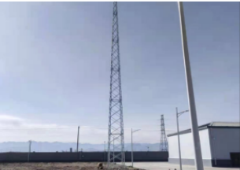 | 1.接闪器安装位置达不到安全距离要求。  2.接闪器高度不足，不能覆盖被保护设备。  3.焊接长度不达标。  4.焊接点未做防腐处理。  5.未安装警示牌。  6.未做接触电压和跨步电压处理。  7.接地电阻超过规定值。
2 | 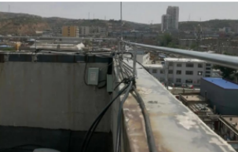 | 1.接闪带有通信电缆缠绕。  2.接闪带不平直。
 | 以下 | 空白

13 参与本项目雷电防护装置检测人员相关证件
此页插入个人能力评价证明或相关培训证书，清晰可见人员的姓名和证件编号。
示例：
参与本项目雷电防护装置检测人员相关证件
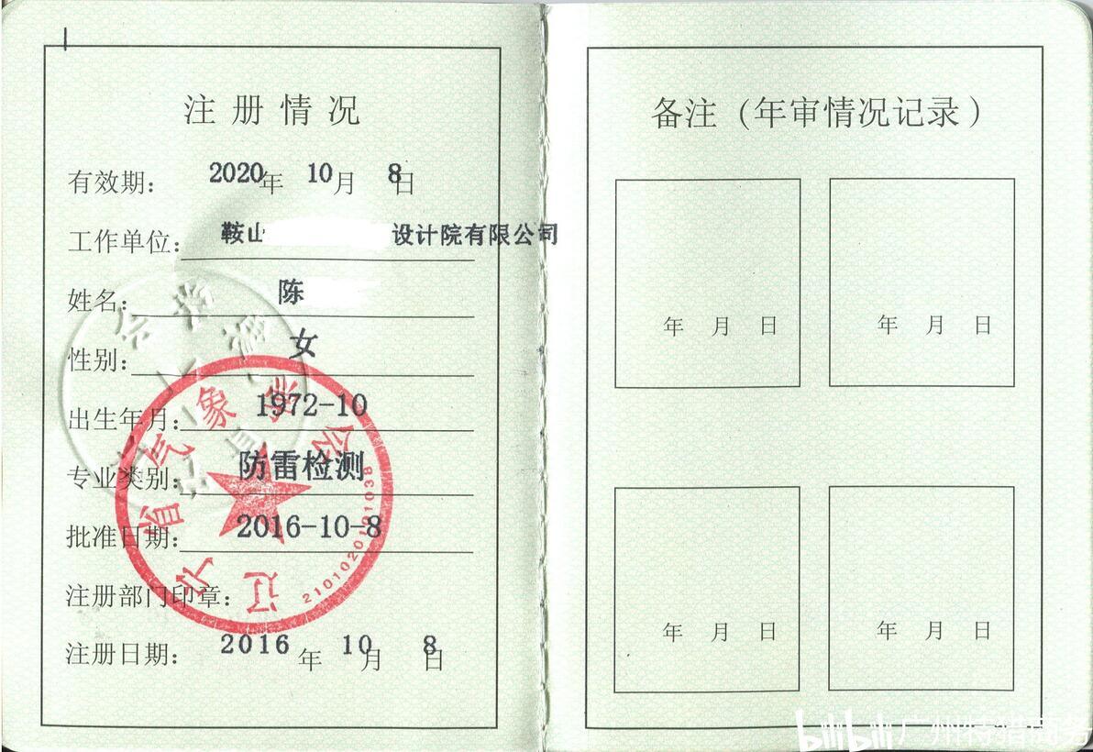

14 附页
附检测现场照片1—2张，显示拍照当天的时间和经纬度。其中，检测人员在被检测单位门前或单位名称标牌前1张，现场检测人员全部入镜，且面部清晰可辨；现场检测作业照片1张，清晰可见检测状态和检测项目（如不允许使用照相电子设备的，可以不附现场作业照片）。

15 专业模板
12个专业模板的填写仅针对建筑物雷电防护装置检测报告模板未涉及部分。

15.1 数据中心雷电防护装置检测报告表
（1）防护等级
数据中心机房雷电防护等级应按照GB50343—2012第4章规定进行计算，确定机房雷电防护等级。填写“A级”“B级”“C级”“D级”。
（2）外部防雷装置
温度、湿度：现场测量值。
室外天线防直击雷保护性能：填写“完全覆盖”或“未完全覆盖”。
室外天线基座等连接情况及规格：填写材料规格和过渡电阻。
引下线的数量和间距：指建筑物本身的引下线数量和间距，填写数量、平均间距。
机房金属幕墙、外窗接地性能：填写≤0.2Ω的过渡电阻值，填写至附表b中。
（3）等电位连接
环形导体、支架格栅等接地：填写最小值（Ω）。
金属管道、线槽、桥架等接地：填写是或否，填写是时，将金属管道、线槽、桥架的接地电阻填写入附表a。
静电地板网格支架接地电阻、光缆金属构件接地：接地电阻检测数值填写入附表a。
等电位和电气连接性能：对金属管道、线槽、桥架、静电地板支架、光缆金属构件、配电箱、柜、盘等通过接地基准点（ERP）测得的实测过渡电阻值填写入附表b。
（4）磁屏蔽
位置：填写同建筑物检测表。
等电位和电气连接性能：位置中涉及的屏蔽体、线缆的屏蔽层接地点，修约值填写入附表b。
电气贯通性能：填写GB/T 21431—2023符合表7中序号5规定的金属管、金属格栅或钢筋成格栅形的混凝土管道，两端的过渡电阻值，要求不应大于1Ω，修约值填写入附表b。
屏蔽材质：填写材料名称，截面积。
非金属外壳设备屏蔽情况：填写“金属屏蔽网”或“室内”，“等电位连接并接地”。
线缆敷设形式：填写“架空”或“埋地”。
埋地长度：实测数据的修约值（m）。
线缆屏蔽方式：填写“穿金属管”或“槽”或“屏蔽电缆”。
信息线缆与电力、管线间距：指信息系统线缆与其他管线的间距、电子信息系统与电力电缆的间距。填写实测修约值（m）。

15.2 加油（气）站雷电防护装置检测报告表
加油（气）站雷电防护装置检测报告表中不涉及其他附属生活用房（如站房），其他附属生活用房按照建筑物雷电防护装置报告模板进行填写报。
接闪装置、引下装置、接地装置：填写方法同建筑物。
（1）罐区接地及等电位连接
接地点数量：指罐区总接地点数，填写实测数量。
消除人体静电装置（处）：填写数量，接地电阻填写入附表a。
法兰、胶管、呼吸阀电气连接性能：法兰、胶管、呼吸阀如数检测，修约值分别填写入附表b中。
接地基准点（ERP）接地性能：从已测接地电阻值中选取最小值。
（2）作业区设施接地及等电位连接
汽/柴油通气管/CNG/LNG放散管：填写过渡电阻，修约值填写入附表b。
卸油（气、液）管口：填写过渡电阻，修约值填写入附表b。
平行敷设管道跨接、油品管道/LFG管道/LNG管道：填写过渡电阻，数量大于2处的跨接，填写“见附表b”，修约值填写入附表b中。
脱硫脱水装置/泵和压缩机/气化器：填写过渡电阻，数量大于2处的跨接，填写为见附表b，修约值填写入附表b中。
加油机/枪数量：填写实际数量。
金属法兰/加油（气、液）机/枪：填写过渡电阻，数量大于2处的跨接，填写为见附表b，修约值填写入附表b中。
（3）供电制式
填写“TN-S”或“TN-C-S”。

15.3 石油库雷电防护装置检测报告表
石油库雷电防护装置检测报告表中不涉及行政办公及附属生活建筑，行政办公及附属生活建筑按照建筑物雷电防护装置报告模板出具报告。
罐体及洞库均按单体出具，不应将多个单体或洞库合并出具。
（1）罐区、罐体直击雷防护装置
类型：独立接闪杆时填写“专设/接闪杆”或“专设/接闪带”；利用罐体做接闪器时填写“自然/罐本体”。
抗风强度（风压）：从全国风荷载表中查得，并与设计值比对。
等电位连接性能：填写过渡电阻。
引下线类型：利用接闪杆支撑杆、罐体做引下线时，填写“自然”；设置接闪带时填写“专设”。
（2）储罐区设施接地装置及等电位连
跨接：填写过渡电阻，数量大于2处的跨接，填写为见附表b，修约值填写入附表b中。
储罐接地电阻：填写测量数据，数量大于2处的跨接，填写为见附表b，修约值填写入附表b中。
（3）装卸区槽车栈台等电位连接
管道进入点：填写是否接地；接地电阻填写入附表a。
跨接：填写过渡电阻，数量大于2处的跨接，填写为见附表b，修约值填写入附表b中。
接地电阻：数量大于2处的，填写为见附表a，修约值填写入附表a中。
铁路罐车的铁轨、鹤管、栈桥、管道、设备外壳、法兰盘：填写接地电阻或过渡电阻的修约值。
连接罐车、船舶和灌桶防静电装置填写“有”或“无”，填写有时，需在附表b中填写实测接地电阻的修约值。
（4）其他设施等电位连接
工艺管道：填写有或无；当填写有时，须填写接地电阻或过渡电阻实测修约值；修约值填写入附表a或附表b。
室外监控设备、灯杆、监控杆接地电阻：按实际数量填写接地电阻修约值；修约值填写入附表a。
工艺管道接地电阻：填写接地电阻值，数量大于2处的，填写为见附表a，修约值填写入附表a中。
（5）供电制式
填写TN-S。

15.4 通信局站（基站）雷电防护装置检测报告表
通信局站（基站）雷电防护装置检测涉及数据机房、办公、辅助生活建筑时，应分别按照建筑物、数据中心、基站模板分别出具报告。

15.5 大型浮顶油罐雷电防护装置检测报告表
大型浮顶油罐雷电防护装置检测涉及办公、辅助生活建筑时，应按照建筑物模板出具报告。
罐体均按单体出具，不应将多个单体或洞库合并出具。
等电位连接性能、跨接性能、电气连接性能均执行GB/T 32937—2016的相关规定。

15.6 输油（气）管道雷电防护装置检测报告表
输油（气）管道雷电防护装置检测报告表中不涉及办公、附属生活建筑。办公、附属生活建筑按照建筑物雷电防护装置检测报告模板出具报告。
供电制式填写“TN-S”或“TN-C-S”。

15.7 石油化工雷电防护装置检测报告表
石油化工雷电防护装置检测报告表中不涉及厂房、办公及附属生活建筑。厂房、办公及附属生活设施按照建筑物雷电防护装置检测报告模板出具报告。
（1）炉区设施接地及等电位连接
混凝土框架与炉体、金属框架与炉体：填写过渡电阻，数量大于2处的，填写为见附表b，修约值填写入附表b中。
引下线装置冲击接地电阻：填写接地电阻，数量大于2处的，填写为见附表a，修约值填写入附表a中。
等电位连接性能：填写其余需要等电位连接设备的过渡电阻，数量大于2处的，填写见附表b，修约值填写入附表b中。
（2）塔区设施接地及等电位连接
混凝土框架、金属框架与塔体连接、平台金属栏杆连接、塔上放空管连接：填写过渡电阻，数量大于2处的，填写为见附表b，修约值填写入附表b中。
等电位连接性能：填写其余需要等电位连接设备的过渡电阻，数量大于2处的，填写为见附表b，修约值填写入附表b中。
（3）静设备区设施接地及等电位连接
静设备上放空管：填写是否完全覆盖（指接闪器）。
平台金属栏杆：填写过渡电阻，数量大于2处的，填写为见附表b，修约值填写入附表b中。
非金属或壁厚＜4mm静设备防护情况：填写是否完全覆盖（指接闪器）。
冲击接地电阻：填写实测修约值，数量大于2处的，填写为见附表a，修约值填写入附表a中。
等电位连接性能：填写其余需要等电位连接设备的过渡电阻，数量大于2处的，填写为见附表b，修约值填写入附表b中。
（4）机器设备区等电位连接
等电位连接性能：填写机器设备与接地基准点的过渡电阻，数量大于2处的，填写为见附表b，修约值填写入附表b中。
跨接性能：指管道的跨接，填写过渡电阻，数量大于2处的，填写为见附表b，修约值填写入附表b中。
安装工艺填写“焊接”或“螺钉”或“螺栓连接”；当采用焊接时，填写“焊接”，焊接长度：实测修约值（mm）。
（5）罐区等电位连接
电气连接性能：填写罐区罐体与接地基准点的过渡电阻，数量大于2处的，填写为见附表b，修约值填写入附表b中。
安装工艺填写“焊接”或“螺钉”或“螺栓连接”；当采用焊接时，填写“焊接”，焊接长度：实测修约值（mm）。
（6）可燃气液体装卸站接地及等电位连接
可燃气体输送管道：填写冲击接地电阻值，数量大于2处的，填写为见附表a，修约值填写入附表a中。
安装工艺填写“焊接”或“螺钉”或“螺栓连接”；当采用焊接时，填写“焊接”，焊接长度：实测修约值（mm）。
等电位连接性能：填写各种金属管道、设备线路屏蔽管、金属构件等，鹤管，槽车等与接地基准点的过渡电阻，数量大于2处的，填写为见附表b，修约值填写入附表b中。
（7）粉、粒料桶仓
检测表填写同建筑物。
（8）框架管架和管道接地及等电位连接：
爬梯、电缆支架、栏杆接地情况：填写是否接地，并测试与管架之间的过渡电阻，数量大于2处的，填写为见附表b，修约值填写入附表b中。
管道等电位连接：填写是否接地，并测试与管架之间的过渡电阻，数量大于2处的，填写为见附表b，修约值填写入附表b中。
平行敷设金属管道：填写跨接点数量。
输送可燃介质管道防雷电感应：填写工频接地电阻，数量大于2处的，填写为见附表a，修约值填写入附表a中。
等电位连接性能：填写法兰、电气设备、屏蔽管（线）等与接地基准点（ERP）之间的过渡电阻，数量大于2处的，填写为见附表b，修约值填写入附表b中。
（9）冷却塔：
敷设形式：
自然通风开放式冷却塔和机械鼓风逆流式冷却塔：填写“明敷塔顶/接闪导线”。
自然通风风筒式冷却塔（双曲线塔）：填写“明敷塔檐/接闪器（接闪杆、带、线）”。
机械抽风逆流式塔：填写“明敷檐口/接闪器（接闪杆、带、线）”。
机械抽风逆流式冷却塔：处于建筑物防护范围内时，填写“自然/建筑物”，否则填写“明敷塔檐/接闪器（接闪杆、带、线）”。
接闪网格：在爆炸危险环境2区填写≤10m×10m或12m×8m；在非爆炸危险区域填写≤20m×20m或24m×16m。
固定支架的垂直拉力：当为接闪带时填写“方位/牢固”或“方位/松动”或“方位/脱落”；当为接闪杆或接闪导线时填写“牢固”或“不牢固”。
电气连接性能：指与其有联系的钢楼梯、进出水管等连接处的过渡电阻，数量大于2处的，填写为见附表b，修约值填写入附表b中。
电气贯通性能：指接地线、PE线、屏蔽层、穿线钢管、电缆沟的钢筋或金属管道等连接处的过渡电阻，数量大于2处的，填写为见附表b，修约值填写入附表b中。
其余检测内容填写同建筑物。
注：冷却塔指双曲线塔、自然通风开放式、机械鼓风逆流式、机械抽风逆流式塔。
（10）烟囱和火炬：
检测内容填写同上。
（11）户外排放设施（放散管、呼吸阀、排风管、自然通风管）安全措施：
阻火器、管帽：填写“有效覆盖”或“未有效覆盖”，当处于其他接闪器保护时，填写“有效覆盖/接闪器名称”。
与雷电防护装置相连：指阻火器、管帽等与接地基准点（ERP）之间的过渡电阻，数量大于2处的，填写为见附表b，修约值填写入附表b中。
非金属排放设施防护：填写“有效覆盖”或“未有效覆盖”，当处于其他接闪器保护时，填写“有效覆盖/接闪器名称”。
（12）平台照明灯、现场操作箱、航空障碍灯：
金属外壳、保护罩：填写数量。
线缆屏蔽方式：填写“穿镀锌钢管”。
等电位连接性能：指金属外壳、保护罩、屏蔽层等与钢平台或金属栏杆之间的过渡电阻，数量大于2处的，填写为见附表b，修约值填写入附表b中。
（13）供电制式
填写“TN-S”或“TN-C-S”。

15.8 液化石油气瓶装供应站雷电防护装置检测报告表
液化石油气瓶装供应站雷电防护装置检测报告表不涉及办公、附属生活建筑。办公、附属生活建筑按照建筑物雷电防护装置检测报告模板出具报告。
（1）生产区金属设施接地及等电位连接
泵和压缩机、液位计及压力表、可燃气体检测及泄漏报警装置、消防设备、磅秤：填写实测工频接地电阻值，数量大于2处的，填写为见附表a，修约值填写入附表a中。
金属法兰跨接、卸气（液）管口、放散管、平行敷设管道跨接、加液枪/残液枪/装瓶枪：填写数量，其与接地基准点（ERP）之间的过渡电阻，数量大于2处的，填写为见附表b，修约值填写入附表b中。
高杆灯接地：填写实测修约值，数量大于2处的，填写为见附表a，修约值填写入附表a中。
（2）储罐区、罐装区罐体接地及等电位连接
填写方法参照加油（气）站。
（3）供电制式
填写“TN-S”或“TN-C-S”。

15.9 煤炭矿区雷电防护装置检测报告表
煤炭矿区雷电防护装置检测报告表不涉及办公、附属生活建筑。办公、附属生活建筑按照建筑物雷电防护装置检测报告模板出具报告。
浪涌保护器含接触网浪涌保护器、低压供电系统浪涌保护器。
（1）矿井长金属管道、金属设施、接触网接地与等电位连接
金属管道的平行交叉净距：填写实测修约值。
进入井下电缆金属外皮、接地芯线与设备的金属外壳：填写数量，其与接地基准点（ERP）之间的过渡电阻，数量大于2处的，填写为见附表b，修约值填写入附表b中。
距井口200m内架空敷设的金属管道的接地间距：填写实测修约值，数量大于2处的，填写为见附表a，修约值填写入附表a中。
接触网接地电阻：填写实测修约值，数量大于2处的，填写为见附表a，修约值填写入附表a中。
（2）供电制式
填写“地面TN-S”或“井下IT”。

15.10 旅游景区雷电防护装置检测报告表
旅游景区雷电防护装置检测报告表不涉及办公、附属生活建筑等。办公、附属生活建筑等按照建筑物雷电防护装置检测报告模板出具报告。
供电制式：填写“TN-S”或“TN-C-S”或“TT”（户外设施、山地、古树区域）。

15.11 风力发电机组雷电防护装置检测报告表
风力发电机组雷电防护装置检测报告表不涉及办公、附属生活建筑等。办公、附属生活建筑等按照建筑物雷电防护装置检测报告模板出具报告。
按照每个风机为一个单体出具检测报告。
（1）叶片接闪装置
形式：填写“金属尖叶”或“点状”。
数量：与设计值对比，填写实际数量。
（2）叶片引下线
形式：填写“铜导线”或“铝合金导线”。
与叶尖电气导通性：指引下线与叶尖过渡电阻，填写实测修约值，大于2处时填写为见附表b。
（3）机舱接闪器
叶片根部法兰与引下线电气导通性、引下线与接闪器的电气导通性：指的是连接处的过渡电阻，填写实测修约值，大于2处时填写为见附表b。
（4）等电位连接
电气导通性、跨线：指的是连接处的过渡电阻，填写实测修约值。
接地电阻：按3个方位实测，测量3组，填写修约值平均值。
（5）浪涌保护器
填写方法同前。
供电制式：填写“TN-S”或“TN-C-S”或“TT”。

15.12 太阳能光伏系统雷电防护装置检测报告表
太阳能光伏系统雷电防护装置检测报告表不涉及办公、附属生活建筑等。办公、附属生活建筑等按照建筑物雷电防护装置检测报告模板出具报告。
按照每个光伏阵列为一个单体出具检测报告。
供电制式：填写“直流”或“交流”或“TN-S”。

16 其他
（1）GB/T21431—2023规范中的锈蚀，在验收检测报告模板中表述为防腐措施，按判定标准及要点所列措施选填，在定期检测中表述为锈蚀，按前述要求填写。
（2）用罐体、设备、某装置自身等作为接闪器、引下线的材料规格填写本体，或设计值。
（3）接地基准点（ERP）接地性能：可从接地电阻值中直接选取，无需测试。
（4）当颁布新规范时，采用新规范条文，各专业在检测时对模板内容根据其专业规范进行核对，对不完善的进行补充完善。
（5）若模板检测内容无法包含检测实际情况时，检测机构在模板基础上增加检测内容，判定标准及要点应执行对应的技术规范。
（6）检测结果的判定结论，检测表中应根据设计文件要求进行检测值比对判定，其判断依据为设计值；本年度报告检测判定结论应根据上年度的检测值与本次检测值应经过比对和评价，得出的结论须符合设计文件的要求，方能评定为符合。

17 检测项目及方法
检测项目及方法应结合实际以《建筑物雷电防护装置检测技术规范》（GB/T21431—2023）等相关规范为准。
雷电防护装置检测项目及要求
检测项目 | 检测子项 | 检测方法 | 验收检测 | 定期检测
接闪器 | 类型和方式 | 观察检查 | ● | ●
接闪器 | 敷设和位置 | 观察检查 | ● | ●
接闪器 | 材料和规格 | 检查测量 | ● | ○
接闪器 | 安装工艺和现状 | 观察检查 | ● | ○
接闪器 | 锈蚀 | 观察检查 | ○ | ○
接闪器 | 固定支架的垂直拉力 | 检查测量 | ● | ●
接闪器 | 固定支架的间距和高度 | 检查测量 | ● | ●
接闪器 | 网格尺寸 | 检查测量 | ● | ●
接闪器 | 伸缩缝处的跨接 | 检查测量 | ● | ●
接闪器 | 等电位连接性能 | 检查测量 | ● | ●
接闪器 | 附着 | 观察检查 | ● | ●
接闪器 | 间隔距离 | 检查测量 | ● | ●
接闪器 | 防侧击措施 | 检查测量 | ● | ●
接闪器 | 保护范围 | 检查测量 | ● | ●
引下线 | 类型 | 观察检查 | ● | ●
引下线 | 敷设 | 观察检查 | ● | ●
引下线 | 材料和规格 | 检查测量 | ● | ○
引下线 | 安装工艺和现状 | 观察检查 | ● | ○
引下线 | 锈蚀 | 观察检查 | ○ | ○
引下线 | 固定支架的垂直拉力 | 检查测量 | ● | ●
引下线 | 固定支架的间距 | 检查测量 | ● | ●
引下线 | 断接卡设置和保护措施 | 观察检查 | ● | ●
引下线 | 防接触电压和旁侧闪络电压措施 | 观察检查 | ● | ●
引下线 | 附着 | 观察检查 | ● | ●
引下线 | 间隔距离 | 检查测量 | ● | ●
引下线 | 电气连接性能 | 检查测量 | ● | ●
引下线 | 数量和间距 | 检查测量 | ● | ●
接地装置 | 类型 | 观察检查 | ● | ●
接地装置 | 布置 | 观察检查 | ● | ●
接地装置 | 材料和规格 | 检查测量 | ● | ○
接地装置 | 焊接和防腐 | 观察检查 | ● | ○
接地装置 | 防跨步电压措施 | 观察检查 | ● | ●
接地装置 | 填土 | 观察检查 | ● | ●
接地装置 | 间隔距离 | 检查测量 | ● | ●
接地装置 | 共用接地 | 检查测量 | ● | ●
接地装置 | 电气贯通性能 | 检查测量 | + | +
接地装置 | 接地电阻 | 检查测量 | ● | ●
磁屏蔽 | 位置 | 观察检查 | ○ | ○
磁屏蔽 | 等电位和电气连接性能 | 检查测量 | ○ | ○
磁屏蔽 | 电气贯通连接性能 | 检查测量 | + | +
磁屏蔽 | 屏蔽效果 | 检查测量 | ○ | +
防雷等电位连接 | 位置 | 观察检查 | ● | ●
防雷等电位连接 | 结构 | 观察检查 | ● | ○
防雷等电位连接 | 材料和规格 | 检查测量 | ● | ○
防雷等电位连接 | 连接工艺 | 观察检查 | ● | ○
防雷等电位连接 | 跨接性能 | 检查测量 | ● | ●
防雷等电位连接 | 等电位连接性能 | 检查测量 | ● | ●
防雷等电位连接 | 接地基准点（ERP）接地性能 | 检查测量 | ● | ●
电涌保护器  (SPD) | 布置 | 观察检查 | ● | ●
电涌保护器  (SPD) | 主要性能参数 | 观察检查 | ● | ●
电涌保护器  (SPD) | 连接导体的材料和规格 | 检查测量 | ● | ●
电涌保护器  (SPD) | 连接工艺 | 观察检查 | ● | ●
电涌保护器  (SPD) | 外观 | 观察检查 | ● | ●
电涌保护器  (SPD) | 防护级数和级间配合 | 观察检查 | ● | ●
电涌保护器  (SPD) | 外部脱离器（过电流保护） | 观察检查 | ○ | ○
电涌保护器  (SPD) | 电气连接性能 | 检查测量 | ● | ●
电涌保护器  (SPD) | 压敏电压（V_{v）} | 检查测量 | ○ | ○
电涌保护器  (SPD) | 泄漏电流（I_{ie）} | 检查测量 | ○ | ○
电涌保护器  (SPD) | 绝缘电阻（R_{i）} | 检查测量 | ○ | ○
●必检项；○现场具备检测条件的情况下必检；+非强制性的，可附加选用

18 整改意见书模板（参考）

XX雷整字[20XX]XXXX号
XXXXXX有限公司：
你单位的XXXXXX雷电防护装置，经现场检测，不符
合国家现行技术标准要求，请根据以下整改意见尽快组织整
改，整改完成后联系复检。
整改意见如下：

受检单位主管人（签章）：
年 月 日

地址：XX市XX区XXXX路XXXX号
电话：

XX雷整字[20XX]XXXX号
XXXXXX有限公司：
你单位的XXXXXX雷电防护装置，经现场检测，不符合
国家现行技术规范标准要求，请根据以下整改意见尽快组织整
改，整改完成后联系复检。
整改意见如下：

检测机构（公章）
年 月 日

地址：XX市XX区XXXX路XXXX号
电话：

